
ESCOLA BÁSICA COM PRÉ-ESCOLAR E CRECHE DR. ALFREDO FERREIRA NÓBREGA JÚNIOR

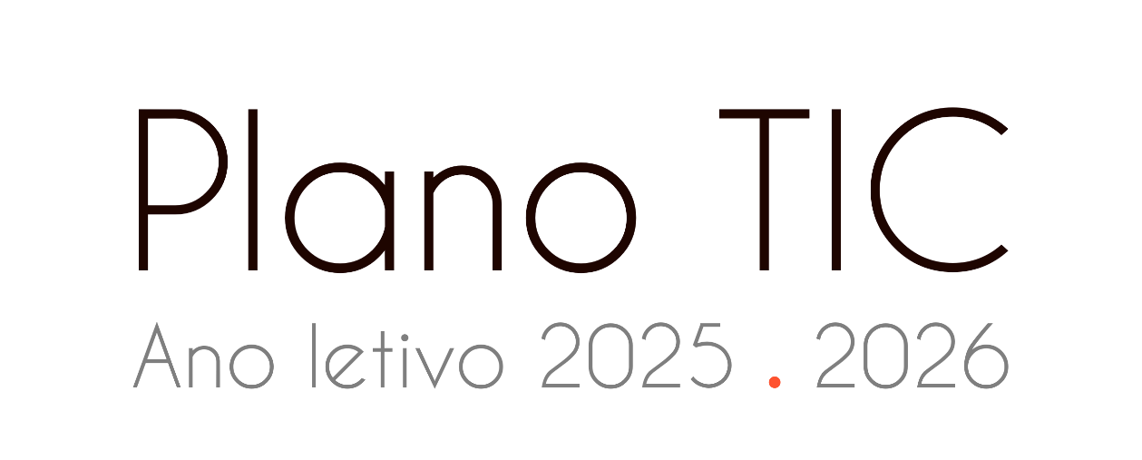

IDENTIFICAÇÃO DA ESCOLA
Nome: Escola Básica com Pré-escolar e Creche Dr. Alfredo Ferreira Nóbrega Júnior
Morada: Rua Dr. Alfredo Ferreira Nóbrega Júnior n.º 15 e 17, 9135-044 Camacha
Email: eb23camacha@edu.madeira.gov.pt
Telefone: 291 920 140
IDENTIFICAÇÃO DO COORDENADOR TIC
Adélia Cardoso Gouveia |profadeliagouveia@edu.madeira.gov.pt
IDENTIFICAÇÃO DA EQUIPA TIC

Nome | Cargo/funções que desempenha | Endereço de correio eletrónico
Adélia Gouveia | Coordenadora TIC| Coordenadora da Autonomia e Flexibilidade Curricular | profadeliagouveia@edu.madeira.gov.pt
João Daniel Quintal | Presidente do Conselho Executivo | danielquintal@edu.madeira.gov.pt
Filipe Mendonça | Técnico de Informática [1º, 2º e 3º Ciclo] | filipe.mendonca@edu.madeira.gov.pt
Lúcia Freitas | Técnica Superior de Biblioteca | bib.eb23camacha@edu.madeira.gov.pt
Ana Isabel Fernandes | Coordenadora da Cidadania e Desenvolvimento | anaigf@edu.madeira.gov.pt
Roberto Henriques | Delegado do grupo disciplinar de Informática [2º e 3º Ciclo] | roberto.5899@edu.madeira.gov.pt
Fernando Rodrigues | Docente de Informática (550) [1º Ciclo] | fernandorodrigues@edu.madeira.gov.pt
Eleutério Mendonça | Docente do grupo disciplinar 550 [2º e 3º Ciclo] | Clube Robótica | eleuteriomendonca@edu.madeira.gov.pt
José Ricardo Carvalho | Docente do grupo disciplinar 550 [3º Ciclo] | Coordenador da Equipa do Plano Anual de Escola (PAE) | Clube Robótica | jose.4829@edu.madeira.gov.pt

PARCERIAS

Nome da entidade
Gabinete de Modernização das Tecnologias Educativas
Projeto CAP3R (Codeweek)
Hora do Código
Moodle Escolas
Projeto Manuais Digitais
PSP
Divisão de Formação da DRE
Educamedia

Mais informações sobre os projetos implementados pela DRE, poderá consultar os seguintes sites:
- https://teducativas.madeira.gov.pt/gmte/
- https://hourofcode.com/
- https://teducativas.madeira.gov.pt/gmte/projetos/moodle-escolas
- https://aia.madeira.gov.pt/

ÍNDICE

1. INTRODUÇÃO 5
2. CARACTERIZAÇÃO DA ESCOLA 6
3. ESPAÇOS/ RECURSOS TECNOLÓGICOS EXISTENTES 6
4. DIAGNÓSTICO 7
5. PLANO DE AÇÃO 8
6. CRONOGRAMA 15
7. AVALIAÇÃO E FOLLOW-UP 16
8. ANEXOS 17

- INTRODUÇÃO

Na escola atual, onde os alunos já nasceram e cresceram rodeados pelas tecnologias digitais, as Tecnologias de Informação e Comunicação (TIC) representam uma oportunidade valiosa para mobilizar novas metodologias de ensino-aprendizagem. Estas metodologias procuram responder aos interesses e necessidades das crianças e jovens, respeitando a individualidade de cada um.
O Plano TIC é um documento elaborado nos termos do Despacho Normativo n.º3/2010, de 21 de outubro, que integra o conjunto de atividades a desenvolver na escola com o objetivo de promover a utilização das TIC, tanto no processo de ensino-aprendizagem como na logística associada ao funcionamento escolar.
Este documento visa promover as seguintes áreas de competência digital, conforme o Quadro Dinâmico de Referência de Competência Digital para Portugal (INCoDe 2030 – Anexo 1):
- A1 – Literacia da Informação
- A2 – Comunicação e Cidadania
- A3 – Criação de Conteúdos
- A4 – Segurança e Privacidade
- A5 – Desenvolvimento de Soluções
As atividades propostas estão integradas no Plano Anual da Escola e articulam-se com os objetivos e metas definidos no Projeto Educativo de Escola.
O1 - Objetivo 1 - Melhorar a qualidade das aprendizagens dos alunos/crianças
META 1.1 - No período compreendido entre 2022/2026, a percentagem de alunos com a menção de Bom ou Muito Bom (1º ciclo) ou com níveis 4 ou 5 (2º e 3º ciclos), deverá ser superior a 65%.
META 1.2 - No período compreendido entre 2022/2026, a percentagem de alunos com a menção de Muito Bom (1º ciclo) ou com nível 5 (2º e 3ºciclos), deverá ser superior a 20%.
META 1.3 - No período compreendido entre 2022/2026, a percentagem de crianças no nível de desenvolvimento “Revela Muito” (Educação de Infância), deverá ser superior a 60%.
O2 - Objetivo 2 - Melhorar as competências pessoais, relacionais e sociais dos alunos/crianças
META 2.3 - No período compreendido entre 2022/2026, a percentagem de alunos a frequentar clubes temáticos ou núcleos desportivos (2º e 3º ciclos), deverá ser de, pelo menos, 40%.
META 2.4 – No período compreendido entre 2022/2026, a percentagem de alunos a frequentar as atividades de enriquecimento curricular (1º ciclo) deverá ser de, pelo menos, 90%.
META 2.5 - No período compreendido entre 2022/2026, o número de atividades que contribuam para o saber ser e estar, ter hábitos de vida saudável e proteger e preservar o ambiente (incluindo o Projeto Eco-Escolas/Projeto Escola Azul) e na Estratégia de Educação para a Cidadania na Escola (EECE) deverá ser, pelo menos, mais 5%.
O3 - Objetivo 3 - Melhorar o sucesso escolar/educativo dos alunos/crianças
META 3.1 - No período compreendido entre 2022/2026, a percentagem de sucesso escolar dos alunos, deverá ser igual ou superior à Menção de Suficiente (1º ciclo) ou nível 3 (2º e 3º ciclos), deverá ser, pelo menos, 95% em todas as disciplinas.
META 3.2 - No período compreendido entre 2022/2026, a percentagem de progressão dos alunos no ensino básico, deverá ser de 100%.

- CARACTERIZAÇÃO DA ESCOLA

A Escola Básica com Pré-Escolar e Creche Dr. Alfredo Ferreira de Nóbrega Júnior, localizada na freguesia da Camacha, concelho de Santa Cruz, resulta da união de dois edifícios que marcam a história da educação na localidade. O edifício sede, inaugurado a 30 de setembro de 1993, homenageia o Dr. Alfredo Ferreira de Nóbrega Júnior, figura de destaque da comunidade. Complementa-o o Edifício 2, com mais de meio século de história, inaugurado a 6 de julho de 1969 pelo então Governador Civil Braamcamp Sobral, no âmbito do Plano dos Centenários. Juntos, estes dois espaços formam uma instituição educativa que integra diferentes níveis de ensino, promovendo a aprendizagem e o desenvolvimento das crianças e jovens da Camacha.
Atualmente, a escola acolhe um total de 406 alunos, distribuídos pela Creche, Pré-Escolar, 1.º, 2.º e 3.º Ciclos. Conta com 94 docentes e cerca de 66 elementos do pessoal não docente.
As turmas dos 2.º e 3.º Ciclos estão abrangidas pelo Projeto dos Manuais Digitais, o que permite aos alunos utilizarem, ao longo de todo o ano letivo, um tablet com acesso aos manuais digitais e às principais plataformas de ensino-aprendizagem online, como a Escola Virtual, Aula Digital e Moodle.

- ESPAÇOS/ RECURSOS TECNOLÓGICOS EXISTENTES

Espaços/ Recursos tecnológicos existentes
Salas TIC (n.º de PCs) | 4 salas - 58 computadores
Salas AIA | Sala de Ambientes Inovadores de Aprendizagem (Pré-Escolar) - 1  Sala de Ambientes Inovadores de Aprendizagem (1º Ciclo) – 1  Sala de Ambientes Inovadores de Aprendizagem (2º e 3º Ciclo) – 1
Outros espaços com PCs (Biblioteca, CE, Sala Professores, Secretaria) | 1 computador em cada sala de aula (apenas nas salas mãe) - 15  Biblioteca - 4  OpenSpace (espaço de trabalho dos professores) – 4 portateis  Serviços Administrativos - 11  Conselho Executivo – 3  Gabinete do Coordenador da Creche, Pré-Escolar e 1ºCiclo - 1
Portáteis | 50
Tablets/ Chromebooks/ Surface | 5º ano - 44  6º ano – 44  7º ano – 40  8º ano – 39  9ºAno – 54  Surfaces – 36  Tablets Extra - 50
Robôs (especificar modelos) | 3 kits LEGO Mindstorms EV3  6 kits LEGO Education SPIKE Essential  6 kits LEGO Education SPIKE PRIME SET  3 kits LEGO Education SPIKE PRIME CJ Expansão  3 Cubettos e 4 Legos WeDo 2.0  2 Botley the coding robot  4 mTiny Discover Kit
Painel Interativo | 18
Projetores | 25
Impressoras (3D, Laser) | 2-3D  1 – Gravadora a laser
Especificar outros equipamentos | 1 Máquina Fotográfica  1 Gravador de áudio  1 Mesa de Som

- DIAGNÓSTICO
No presente ano letivo a disciplina de Tecnologias de Informação e Comunicação faz parte da componente curricular de todas as turmas. A lecionação das TIC no 1.º Ciclo segue as diretrizes do DoTIC (Documento Orientador TIC | RAM). Este documento visa estabelecer as orientações curriculares para a atividade curricular e de enriquecimento curricular de Tecnologias de Informação e Comunicação (TIC) para os estabelecimentos do 1.º ciclo do ensino básico da Região Autónoma da Madeira. Os restantes ciclos, incidem nos conhecimentos e nas competências enunciados nas Aprendizagens Essenciais em vigor.
Ao nível das competências relacionadas com as TIC a escola ainda oferece um Clube de Robótica, para os alunos do 2º e 3º ciclos, mediante inscrição prévia e para os alunos do 4ºAno que frequentam as atividades de enriquecimento curricular.

Oferta de escola
Componente curricular 1º Ciclo  TIC | Número de horas: 1 h
Componente curricular 1º Ciclo  TIC | Organização: Em parceria com o Professor Titular, no Domínio de Autonomia Curricular
Componente de enriquecimento curricular 1.º Ciclo  TIC | Número de horas: 1 h
Componente de enriquecimento curricular 1.º Ciclo  TIC | Organização: Turno da tarde
Outras ofertas (1.º Ciclo): | Número de horas: 1 h
Outras ofertas (1.º Ciclo): | Organização: Clube de Robótica aos alunos de 4º Ano
2.º Ciclo  TIC  Outros | Número de horas: 90 minutos
2.º Ciclo  TIC  Outros | Organização: em alternância semanal (45 minutos) com a disciplina de Cidadania e Desenvolvimento
3.º Ciclo  TIC  Outros | Número de horas: 90 minutos
3.º Ciclo  TIC  Outros | Organização: em alternância quinzenal (90 minutos) com a disciplina de Música ou Educação Tecnológica, dependendo da escolha do aluno.
Clubes, Núcleos ou Projetos ligados às Ciências e Tecnologias implementados na escola | Clube de Robótica – 2º e 3º, mediante inscrição prévia
Plataformas utilizadas na escola: | Escola Virtual  Aula Digital  Mooddle  Microsoft Teams

No Plano de Inovação Curricular da Escola (PIC 2024/2025), o papel das Tecnologias de Informação e Comunicação (TIC) é claramente valorizado, sendo entendido não apenas como uma área curricular, mas também como um instrumento transversal na aplicação de metodologias e dinâmicas pedagógicas. As TIC promovem, em articulação com as restantes áreas disciplinares, o desenvolvimento da literacia digital e a concretização dos descritores das áreas de competência do Perfil dos Alunos à Saída da Escolaridade Obrigatória.
Nos 5.º, 6.º, 7.º, 8.º e 9.º anos de escolaridade, este papel é reforçado pela atribuição de tablets a todos os alunos, permitindo o acesso contínuo a recursos digitais e plataformas de ensino-aprendizagem.
Neste ano letivo, pretende-se dar continuidade ao trabalho desenvolvido no âmbito das TIC, promovendo a literacia digital de todos os intervenientes no processo educativo (docentes e serviços educativos), através do Projeto de Formação implementado na escola com o tema “Inteligência Artificial na Autonomia e Flexibilidade Curricular”

- PLANO DE AÇÃO
Tendo em conta os recursos materiais e humanos, a escola constitui-se em dinâmicas organizadas e planeadas com coerência, assumindo-se como linhas condutoras para a aprendizagem dos alunos dentro na nova realidade com a Autonomia e Flexibilidade Curricular.
Para além das atividades planeadas e enquadradas nos diferentes eixos do plano de ação da coordenação TIC, este ano letivo e à semelhança do ano anterior, será dada especial atenção na capacitação da equipa pedagógica de práticas pedagógicas inovadoras para atingir o sucesso e consecução dos objetivos e metas do Projeto Educativo de Escola, através da formação dos professores e de alunos.
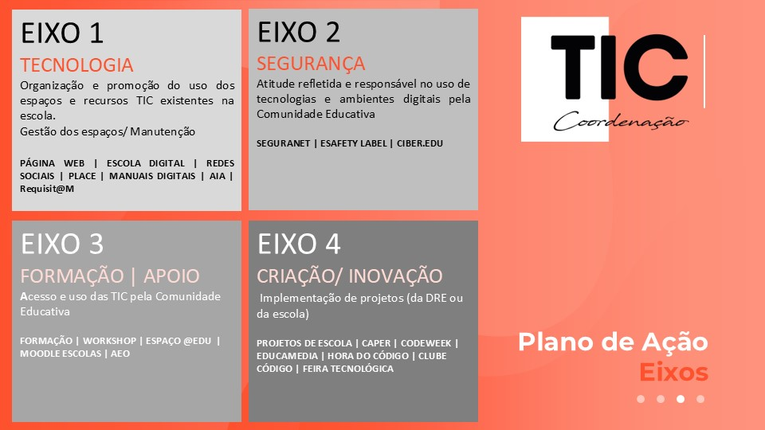

1.ª ATIVIDADE – Página Web da escola
Eixo(s): | 1 – TECNOLOGIA
Descrição da atividade: | Manutenção da página oficial da escola  https://escoladigital.madeira.gov.pt/eb23dafnjunior/
Data: | Ao longo do ano letivo
Destinatários: | Comunidade Educativa
Dinamizadores: | CTIC
Recursos TIC: | Computador com ligação à Internet
Avaliação: | Número de visitantes
Objetivos/ Metas PEE: | O2/M2.5
Áreas de Competência: | A1.1, A1.2, A1.3, A2.1, A2.2, A2.3, A2.4, A3.1, A3.2, A3.3, | Anexo 1
Parcerias: | Direção de Serviços de Tecnologias e Ambientes Inovadores de Aprendizagem, Divisão de Tecnologias, Segurança e Infraestruturas,  Gabinete de Modernização das Tecnologias Educativas.

2.ª ATIVIDADE – Página de Facebook e Instagram da escola
Eixo(s): | 1 – TECNOLOGIA
Descrição da atividade: | Divulgação e promoção das atividades desenvolvidas na escola e dos trabalhos realizados pelos alunos  https://www.facebook.com/eb23dafnjcamacha  https://www.instagram.com/escolacamacha/
Data: | Ao longo do ano letivo
Destinatários: | Comunidade Educativa
Dinamizadores: | CTIC + Equipa do Plano Anual de Escola
Recursos TIC: | Computador com ligação à Internet
Avaliação: | Número de “Likes”, Partilhas e comentários das publicações
Objetivos/ Metas PEE: | O2/ M2.5
Áreas de Competência: | A1.1, A1.2, A1.3, A2.1, A2.2, A2.3, A2.4, A3.1, A3.2, A3.3 |Anexo 1

3.ª ATIVIDADE – Blog da Biblioteca
Eixo(s): | 1 – TECNOLOGIA
Descrição da atividade: | Dinamização do blog da biblioteca em parceria com a técnica responsável, com o objetivo de promover a leitura e as atividades desenvolvidas na biblioteca.  https://onlineteca.blogspot.com/
Data: | Ao longo do ano letivo
Destinatários: | Comunidade Educativa
Dinamizadores: | CTIC + Técnica responsável pela biblioteca da escola
Recursos TIC: | Computador com ligação à Internet
Avaliação: | Interação com o blog
Objetivos/ Metas PEE: | O2/ M2.5
Áreas de Competência: | A1.1, A1.2, A1.3, A2.1, A2.2, A2.3, A2.4, A3.1, A3.2, A3.3 |Anexo 1

4.ª ATIVIDADE – Moodle
Eixo(s): | 1 – TECNOLOGIA
Descrição da atividade: | Gestão, dinamização e promoção da plataforma Moodle.
Data: | Ao longo do ano letivo
Destinatários: | Alunos e Docentes
Dinamizadores: | CTIC
Recursos TIC: | Computador com ligação à Internet
Avaliação: | Implementação das orientações nas disciplinas Moodle
Objetivos/ Metas PEE: | O1 | O3
Áreas de Competência: | A3.1 | Anexo 1

5.ª ATIVIDADE – Sessão de Sensibilização sobre segurança na Internet – 1ºC
Eixo(s): | 2 – SEGURANÇA
Descrição da atividade: | Realização de uma atividade, sobre Segurança na Internet para os alunos de 1º Ciclo
Data: | Fevereiro de 2026
Destinatários: | Alunos do 1º Ciclo
Dinamizadores: | CTIC +Cidadania e Desenvolvimento + Professor TIC 1º Ciclo
Recursos TIC: | Computador e videoprojector
Avaliação: | Relatório da atividade do Plano Anual de Escola
Objetivos/ Metas PEE: | O1 | O2/ M2.5 | O3
Áreas de Competência: | A1.1, A1.2, A1.3, A2.1, A2.2, A2.3, A2.4, A3.1, A3.2, A3.3 |Anexo 1
Parcerias: | PSP Santa Cruz

6.ª ATIVIDADE – Dia da Internet Segura
Eixo(s): | 2 – SEGURANÇA
Descrição da atividade: | Atividade a ser realizada no dia dez de fevereiro de dois mil e vinte e seis, cujo destinatário será a Comunidade Escolar, de forma a sensibilizar para a temática
Data: | 10 de fevereiro de 2026
Destinatários: | Comunidade Educativa
Dinamizadores: | CTIC | Docentes do grupo 550
Recursos TIC: | Computador com ligação à Internet
Avaliação: | Relatório da atividade do Plano Anual de Escola
Objetivos/ Metas PEE: | O1 | O2/ M2.5 | O3
Áreas de Competência: | A1.1, A1.2, A1.3, A2.1, A2.2, A2.3, A2.4, A3.1, A3.2, A3.3 |Anexo 1

7.ª ATIVIDADE – Projeto de Formação - Inteligência Artificial na Autonomia e Flexibilidade Curricular
Eixo(s): | 3 – FORMAÇÃO | APOIO
Descrição da atividade: | Dinamização de um Projeto de formação para todos os docentes e serviços da escola de forma a aproximar a comunicação entre os intervenientes do processo ensino aprendizagem através da partilha de Práticas Pedagógica em Ambientes Inovadores de Aprendizagem
Data: | Ao longo do ano letivo
Destinatários: | Docentes da escola - Grupos disciplinares:  110, 200, 220, 230, 240, 250, 260, 290, 300, 320, 330, 400, 420, 500, 510, 530, 520, 530, 550, 600, 620, 700  Técnica Superior de Psicologia  Técnicas Superiores de Serviço Social
Dinamizadores: | CTIC + Coordenadora da Autonomia e Flexibilidade Curricular + Docentes 550
Recursos TIC: | Computadores, acesso ao Moodle e a Sala de Ambiente Inovadores de Aprendizagem
Avaliação: | Avaliação dos formandos com os parâmetros definidos no projeto de formação
Objetivos/ Metas PEE: | O1; O3
Áreas de Competência: | A1.1, A1.2, A2.1, A2.2, A2.3, A2.4, A3.1, A3.2, A3.3, A5.2, A5.4 | Anexo 1
Parcerias: | Divisão de Formação da DRE

8.ª ATIVIDADE – Criação de documentos e cartazes digitais
Eixo(s): | 3 – FORMAÇÃO | APOIO
Descrição da atividade: | Criação de documentos e cartazes digitais para o Conselho Executivo, Grupos Disciplinares e atividades que se desenvolvem na escola
Data: | Ao longo do ano letivo
Destinatários: | Comunidade Educativa
Dinamizadores: | CTIC
Recursos TIC: | Computador com ligação à Internet
Avaliação: | Feedback dos docentes
Objetivos/ Metas PEE: | O1 | O2 | O3
Áreas de Competência: | A1.1, A1.2, A2.1, A2.2, A2.3, A2.5, A3.1, A3.2, A3.3, A5.3 | Anexo 1

9.ª ATIVIDADE – Codeweek
Eixo(s): | 4 – CRIAÇÃO | INOVAÇÃO
Descrição da atividade: | Iniciativa europeia dedicada à programação e à literacia digital. As atividades serão integradas nas aulas de Tecnologias de Informação e Comunicação (TIC), com o objetivo de promover a lógica e o pensamento computacional em contexto de sala de aula. Através de tarefas práticas e criativas, os alunos explorarão conceitos de programação.
Data: | Outubro de 2025
Destinatários: | Alunos 1º, 2º e 3º Ciclos
Dinamizadores: | CTIC + Professores de Informática
Recursos TIC: | Computador com ligação à Internet
Avaliação: | Feedback dos alunos, progresso realizado nos níveis de programação
Objetivos/ Metas PEE: | O1| O3
Áreas de Competência: | A2.4 e A5.3 | Anexo 1

9.ª ATIVIDADE – Hora do Código
Eixo(s): | 4 – CRIAÇÃO | INOVAÇÃO
Descrição da atividade: | Participação na semana da Hora do Código onde os alunos em contexto de sala de aula exploram as aplicações para programar e trabalhar o raciocínio computacional.  https://hourofcode.com/
Data: | Dezembro de 2025
Destinatários: | Alunos 1º, 2º e 3º Ciclos
Dinamizadores: | CTIC + Professores de Informática
Recursos TIC: | Computador com ligação à Internet
Avaliação: | Feedback dos alunos, progresso realizado nos níveis de programação
Objetivos/ Metas PEE: | O1| O3
Áreas de Competência: | A2.4 e A5.3 | Anexo 1

10.ª ATIVIDADE – Elemento de Natal
Eixo(s): | 1 – TECNOLOGIA; 4 – CRIAÇÃO | INOVAÇÃO
Descrição da atividade: | Criação de um elemento em alusivo ao Natal utilizando a tecnologia
Data: | Dezembro de 2025
Destinatários: | Comunidade Educativa
Dinamizadores: | Docente e alunos do Clube de Robótica
Recursos TIC: | Computador com ligação à Internet
Avaliação: | Interesse dos alunos no Clube
Objetivos/ Metas PEE: | O1 | O2/M 2.3 | O2/ M2.5 | O3
Áreas de Competência: | A2.4 e A5.3 | Anexo 1

12.ª ATIVIDADE – Participação na Feira Tecnológica
Eixo(s): | 1 – TECNOLOGIA; 4 – CRIAÇÃO | INOVAÇÃO
Descrição da atividade: | Os alunos do Clube de Robótica irão desenvolver trabalhos para participar na Feira Tecnológica
Data: | 2º semestre
Destinatários: | Alunos e professores
Dinamizadores: | Alunos e professores do Clube de Robótica
Recursos TIC: | Computador com ligação à Internet
Avaliação: | Número e qualidade de projetos, professores e alunos que participaram na Feira Tecnológica e prémios arrecadados.
Objetivos/ Metas PEE: | O1 | O2/M2.3 | O2/M2.5 | O3
Áreas de Competência: | A2.4 e A5.3 | Anexo 1
Parcerias: | Feira Tecnológica [GMTE]

- CRONOGRAMA
ATIVIDADE | MÊS | SET | OUT | NOV | DEZ | JAN | FEV | MAR | ABRIL | MAIO | JUNHO | JULHO
Página Web da escola
Página de Facebook e Instagram da escola
Blog da Biblioteca
Moodle
Sessão de Sensibilização sobre segurança na Internet – 1ºC
Dia da Internet Segura
Projeto de Formação - Inteligência Artificial na Autonomia e Flexibilidade Curricular
Criação de documentos e cartazes digitais
Codeweek
Hora do Código
Elemento de Natal
Participação na Feira Tecnológica

- AVALIAÇÃO E FOLLOW-UP

O Plano TIC após ser aprovado em Conselho Pedagógico, no dia 12 de novembro, e apreciado por parte da Direção de Serviços de Investigação e Formação e Inovação Educacional – DRE (DSIFIE – DRE) será divulgado no site oficial da escola.
Ao longo do ano letivo a DSIFIE-DRE analisará o processo de implementação do Plano TIC em cada escola bem como os resultados obtidos.
No final do ano letivo será realizado um relatório/balanço final e apresentado em Conselho Pedagógico e enviado para a DSIFIE-DRE.

05 de novembro de 2025

A Coordenadora
Adélia Cardoso Gouveia

- ANEXOS

ANEXO 1 | Áreas de Competência

A1 - LITERACIA DA INFORMAÇÃO
A1 | - Pesquisa e filtragem de informação
A1 | - Avaliação da informação
A1 | - Armazenamento e recuperação da informação
A2 - COMUNICAÇÃO E CIDADANIA
A2 | - Interação através de tecnologias digitais
A2 | - Partilha de informação e conteúdo
A2 | - Cidadania através de tecnologias digitais
A2 | - Colaboração através de tecnologias digitais
A2 | - Código de conduta em ambiente digital
A2 | - Gestão de identidade digital
A3 - CRIAÇÃO DE CONTEÚDOS
A3 | - Produção de conteúdos digitais
A3 | - Integração e reelaboração
A3 | - Direitos de autor e licenças
A4 - SEGURANÇA E PRIVACIDADE
A4 | - Proteção de dispositivos
A4 | - Proteção de dados pessoais
A4 | - Proteção da saúde
A4 | - Proteção do meio ambiente
A5 - DESENVOLVIMENTO DE SOLUÇÕES
A5 | - Resolução de problemas técnicos
A5 | - Identificação de necessidades e respostas tecnológicas
A5 | - Inovação e utilização da tecnologia de forma criativa
A5 | - Identificação de lacunas na competência digital

REFERÊNCIA: Quadro Europeu de Competências Digitais para Cidadãos https://www.incode2030.gov.pt/quadro-dinamico-de-referencia-de-competencia-digital

